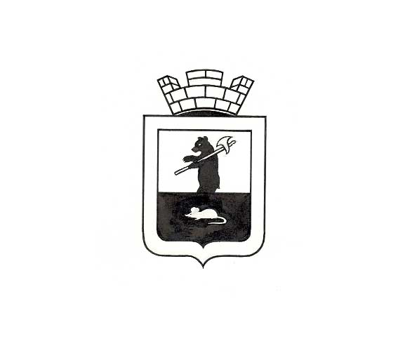

РЕШЕНИЕ

О внесении изменения в решение Собрания депутатов Мышкинского муниципального района от 29.01.2015 № 3 «Об утверждении структуры
Администрации Мышкинского муниципального района»

Принято Собранием депутатов
Мышкинского муниципального района
«___24__» ____10_____ 2024 года

В соответствии с пунктом 21 части 2 статьи 22 Устава Мышкинского муниципального района Ярославской области,

Собрание депутатов Мышкинского муниципального района РЕШИЛО:

1. Внести в структуру Администрации Мышкинского муниципального района, утвержденную решением Собрания депутатов Мышкинского муниципального района от 29.01.2015 № 3 «Об утверждении структуры Администрации Мышкинского муниципального района», изменение, дополнив пунктом 1¹ следующего содержания:
«1¹ . Заместитель Главы администрации Мышкинского муниципального района.»
2. Контроль за исполнением настоящего решения возложить на постоянную комиссию по социальным вопросам Собрания депутатов Мышкинского муниципального района.
3. Настоящее решение вступает в силу со дня его подписания.

Глава Мышкинского Председатель Собрания депутатов
муниципального района Мышкинского муниципального района

___________О.В. Минаева ____________А.В. Петров

«_24_» ____10______ 2024 года
№ 10

